Homework 08 – Refinement of Design and Programming
1.Class design

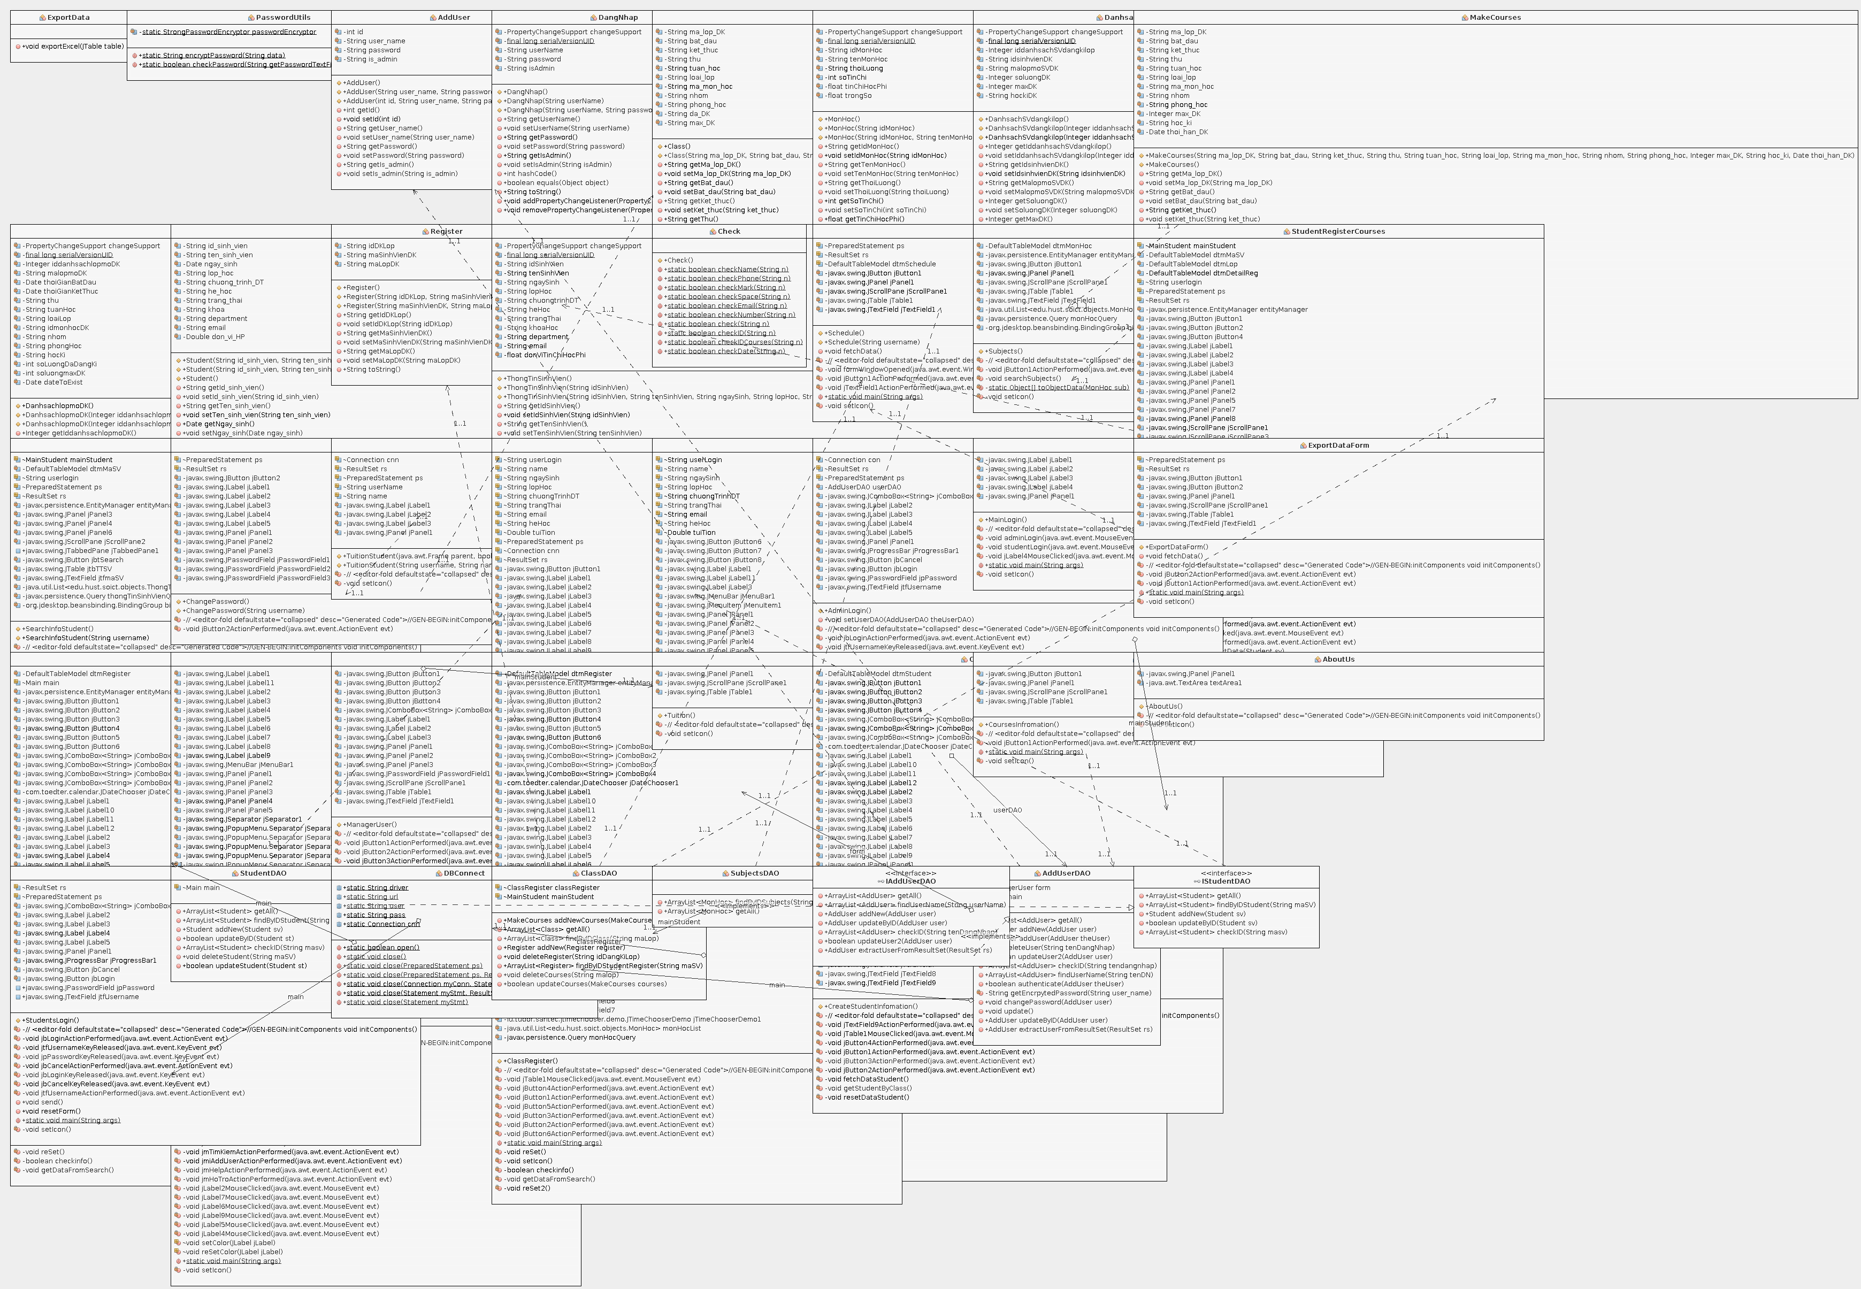

2.Data Modeling

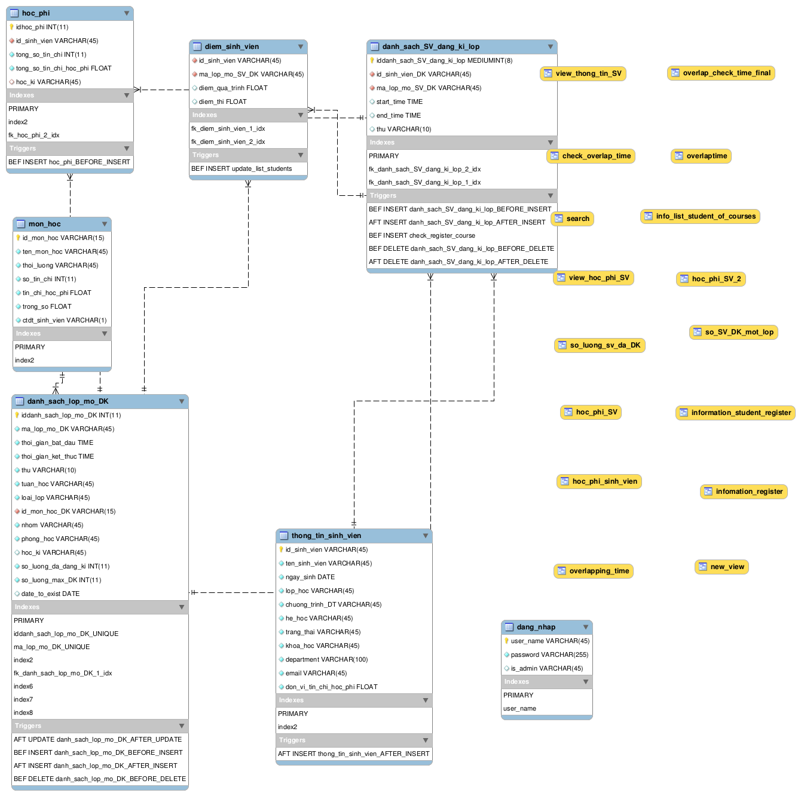
3.Programming Language
- Coding convention:
- Quy ước đặt tên
Pascal Case: Các chữ cái đầu mỗi từ được viết hoa, các chữ còn lại được viết thường.
Camel case: Giống với Pascal case nhưng chữ cái đầu của từ đầu tiên viết thường.
- Đặt tên class, interface, abstract class: Dùng Pascal Case
- Phương thức: Dùng Camel case
- Biến: Dùng Camel case
- Đặt tên package: Tên package: tất cả đều là chữ thường.
- Sử dụng easyUML NetBeans IDE tạo các class java diagram và chuyển đổi calss diagram sang code và ngược lại.
- Generate the documentation: Sử dụng Analyze Javadoc tool để tự động tạo documentation cho project.

